**世新大學資訊管理學系**

**系統手冊**

**Recycling Robot (R2)**

組長：葉玫筠 (A104222039)

組員：嚴雪綾 (A104222020)

王品云 (A104222026)

林媛宣 (A105222006)

`

中華民國一○七年十二月

**目錄**

[一、 功能概述 4](#_Toc536656234)

[二、 系統開發環境 5](#_Toc536656235)

[(1) 硬體架構 6](#_Toc536656236)

[(2) 軟體架構 7](#_Toc536656237)

[三、 系統分析 8](#_Toc536656238)

[3.1 Use Case Diagram 8](#_Toc536656239)

[3.2 Activity Diagram 9](#_Toc536656240)

[3.3 Communication Diagram 13](#_Toc536656241)

[3.4 Sequence Diagram 16](#_Toc536656242)

[3.5 Component Diagram 21](#_Toc536656243)

[3.6 Deployment Diagram 22](#_Toc536656244)

[四、 系統設計 23](#_Toc536656245)

[4.1 資料庫 23](#_Toc536656246)

[4.2 格式描述 23](#_Toc536656247)

[4.3 程式描述 24](#_Toc536656248)

[五、 安裝說明 32](#_Toc536656249)

[5.1 樹梅派系統安裝設定 32](#_Toc536656250)

[I. 系統安裝 32](#_Toc536656251)

[II. 套件安裝 33](#_Toc536656252)

[5.2 Arduino安裝 37](#_Toc536656253)

[5.3 Q&A 37](#_Toc536656254)

**圖目錄**

[圖一：環保機器人正面照 5](#_Toc536656255)

[圖二：環保機器人側面照 6](#_Toc536656256)

[圖三：R2 之使用案例圖 8](#_Toc536656257)

[圖四：R2 之網站瀏覽系統活動圖 9](#_Toc536656258)

[圖五：R2 之帳號管理系統活動圖 10](#_Toc536656259)

[圖六：R2 之即時監控系統活動圖 11](#_Toc536656260)

[圖七：R2 之機器人控制系統活動圖 11](#_Toc536656261)

[圖八：R2 之視覺辨識系統活動圖 12](#_Toc536656262)

[圖九：R2 之回收物品分類器活動圖 12](#_Toc536656263)

[圖十：R2 之物品分類系統活動圖 13](#_Toc536656264)

[圖十一：R2 之網站瀏覽系統活動圖 13](#_Toc536656265)

[圖十二：R2 之帳號管理系統通訊圖 13](#_Toc536656266)

[圖十三：R2 之即時監控系統通訊圖 14](#_Toc536656267)

[圖十四：R2 之機器人控制系統通訊圖 14](#_Toc536656268)

[圖十五：R2 之視覺辨識系統通訊圖 15](#_Toc536656269)

[圖十六：R2 之物品分類系統通訊圖 15](#_Toc536656270)

[圖十七：R2 之網頁瀏覽系統活動圖 16](#_Toc536656271)

[圖十八：R2 之帳號管理系統循序圖 17](#_Toc536656272)

[圖十九：R2 之即時監控系統循序圖 17](#_Toc536656273)

[圖二十：R2 之機器人控制系統循序圖 18](#_Toc536656274)

[圖二十一：R2 之視覺辨識系統循序圖 19](#_Toc536656275)

[圖二十二：R2 之物品分類系統循序圖 20](#_Toc536656276)

[圖二十三：R2 之元件圖 21](#_Toc536656277)

[圖二十四：R2 之部屬圖 22](#_Toc536656278)

[圖二十五：R2 資料表 23](#_Toc536656279)

**表目錄**

[表一：功能說明表 4](#_Toc536656280)

[表二：系統環境硬體規格 6](#_Toc536656281)

[表三：使用者硬體規格表 6](#_Toc536656282)

[表四：系統開發環境軟體規格表 7](#_Toc536656283)

[表五：使用者軟體規格表 7](#_Toc536656284)

[表六：Member 資料表 23](#_Toc536656285)

[表七：R2 圖片檔案格式表 23](#_Toc536656286)

# 功能概述

實作視覺辨識移動式環保機器人系統，主要是藉由裝設在機器人身上的webcam (攝影機)，拍攝照片後將影像傳遞至樹梅派中的分類器模組，進行被拍攝的單一回收物品的分類辨識；並藉由視覺作為移動和機器手臂的控制、抓取，與此同時，也會將機器人所看見的影像透過nginx網站伺服器將即時監控的影像回傳至我們的管理者網站，為此來達成我們的目的。

以下是四大功能的細項及說明，包含各項軟硬體，如**錯誤! 找不到參照來源。**所示：

表一：功能說明表

|  |  |  |
| --- | --- | --- |
| 四大功能 | 功能細項 | 功能說明 |
| 機器人控制 | 移動 | 透過攝影機朝特定物品前進，行進時會自動避開障礙物，若是沒有目標物會沿著牆壁移動 |
| 抓取 | 依照物品所擺放的重心，進行抓取 |
| 投遞 | 將手臂抓取到的物品經過分析後投遞到相對應的位置 |
| 視覺辨識 | 位置 | 透過攝影機定位物品 |
| 外觀 | 利用攝影機拍攝到的畫面判斷抓取點 |
| 物品分類 | 無 | 透過機器學習進行回收物的分類 |
| 後台管理 | 系統監控 | 監控機器人 |

# 系統開發環境

首先，先介紹機器人中各重要的部件：

圖一與圖二分別為環保機器人的正面照與側面照，我們以六足機器人為基底，於上方搭建樂高以固定放置相關的部件，分別是Raspberry Pi、行動電源以及XYZRobot Arduino板、供應XYZRobot Arduino板的電池。在機器人前方的攝影機，用於影像辨識與即時監控，側邊、前方的超音波感測器，用於偵測距離以及避障功能；Raspberry Pi主要用於影像辨識並傳指令給Arduino讓手臂與六足進行動作，回收袋於機器人後方，右邊放置塑膠類左邊放置紙類，最上方則是機械手臂，用於夾取回收物與投遞至後方回收袋。

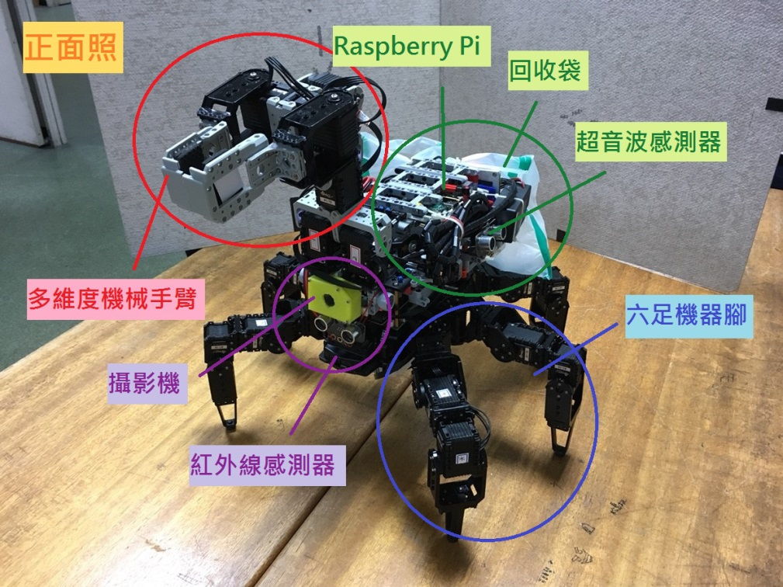

圖一：環保機器人正面照

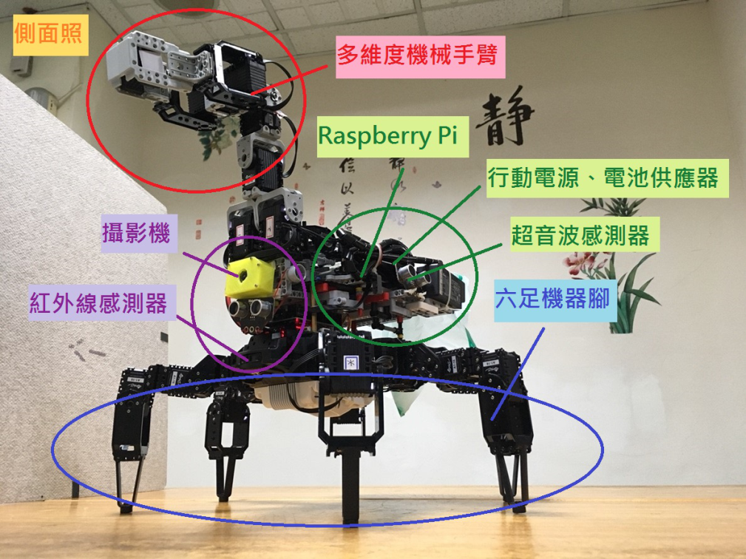

圖二：環保機器人側面照

(1) 硬體架構

包含機器人環境、撰寫軟體的設備，如表二所示：

表二：系統環境硬體規格

|  |  |  |
| --- | --- | --- |
| 硬體名稱 | 格式說明 | 備註 |
| 客製化六足機器人 | 伺服馬達數個、Arduino、藍牙、紅外線發射器以及接收器與超音波感測器、Raspberry Pi 單板電腦 | 一台，具有辨識物品的攝影機與感測器以及機械手臂可夾取物品 |
| 電腦 | Intel Core i7第四代、RAM 8GB、儲存可用空間20GB以上  Intel Core i7 第八代、RAM 32GB、儲存可用空間2TB | 一台：撰寫硬體程式  一台：撰寫網頁  一台：伺服器主機、執行資料前處理與機器學習 |
| 置物袋 | 組合 | 兩組（塑膠類、紙類） |

使用者控制機器人的裝置，如表三所示：

表三：使用者硬體規格表

|  |  |  |
| --- | --- | --- |
| 硬體名稱 | 格式說明 | 備註 |
| 電腦 | 能瀏覽網際網路 | 一台 |

(2) 軟體架構

網站開發與機器人控制，所需的程式軟體，如表四所示：

表四：系統開發環境軟體規格表

|  |  |  |
| --- | --- | --- |
| 軟體名稱 | 格式說明 | 備註 |
| Windows作業系統 | 執行應用程式的作業系統 | Windows 10 中文家用隨機版 |
| Linux | 執行應用程式的作業系統 | Ubuntu 18.04 |
| Arduino IDE | 開源硬體控制程式開發軟體 | 自由軟體 |
| Raspberry Pi作業系統 | 使用於Raspberry Pi控制板 | 自由軟體 |
| Python | 開發軟體 | 配合Keras、Tensorflow等套件 |
| Tomcat Web Server | 開源伺服軟體 | 自由軟體 |
| Notepad++ | Java網頁編輯程式 | 自由軟體 |

使用者操控所需的介面，如表五所示：

表五：使用者軟體規格表

|  |  |  |
| --- | --- | --- |
| 軟體名稱 | 格式說明 | 備註 |
| 瀏覽器 | 支援中文字型、  HTML5網頁的瀏覽器 | 無 |

# 系統分析

### 3.1 Use Case Diagram

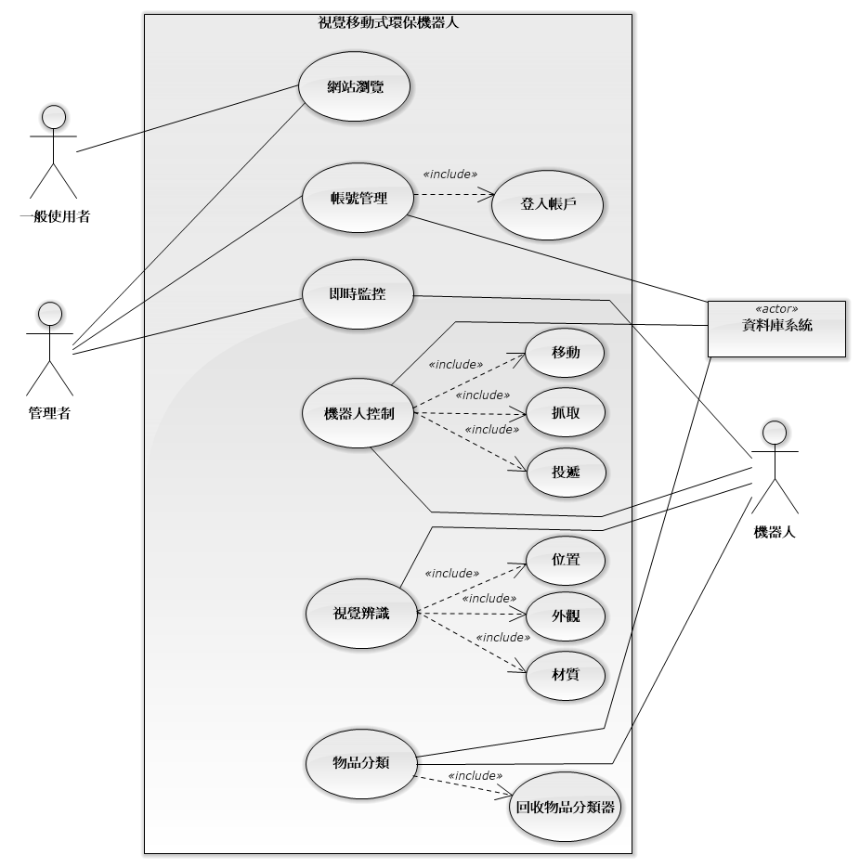

圖三：R2 之使用案例圖

### 3.2 Activity Diagram

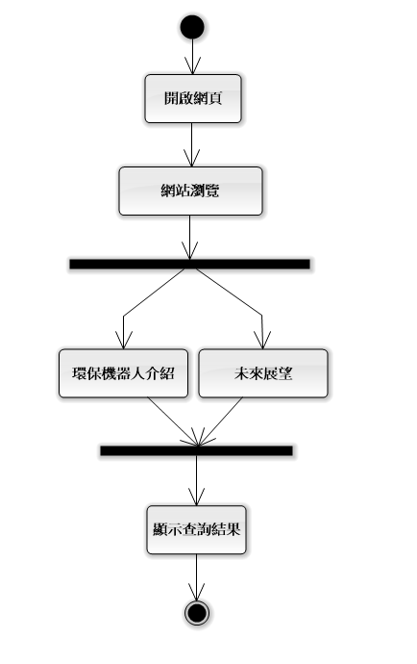

圖四：R2 之網站瀏覽系統活動圖

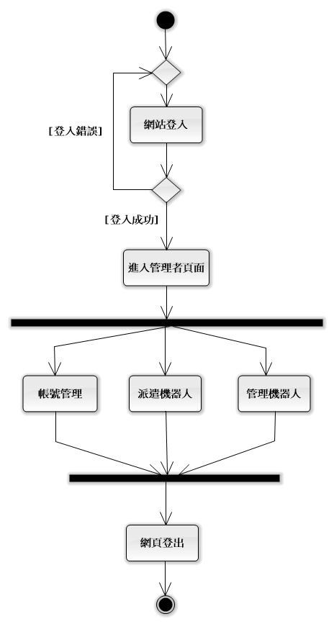

圖五：R2 之帳號管理系統活動圖

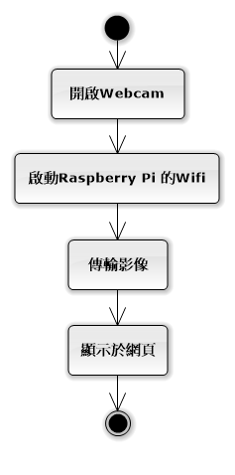

圖六：R2 之即時監控系統活動圖

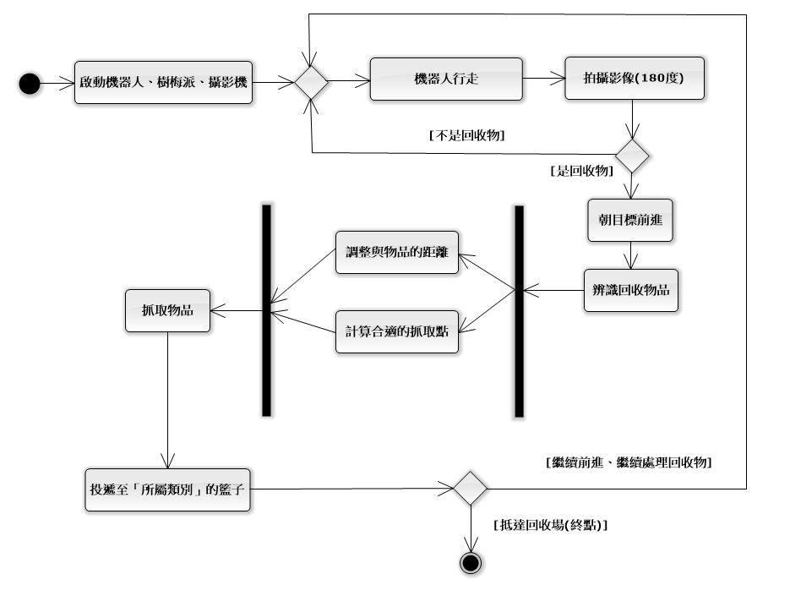

圖七：R2 之機器人控制系統活動圖

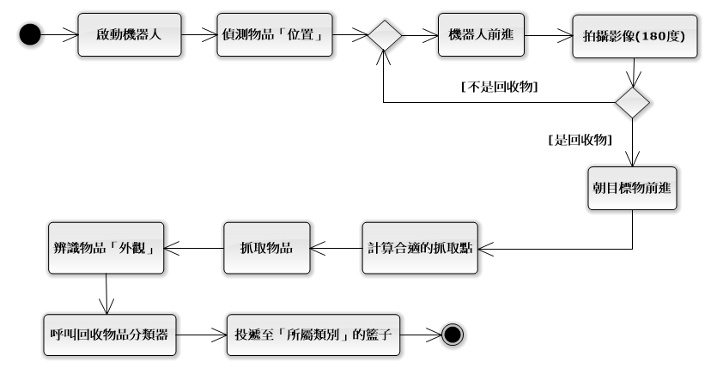

圖八：R2 之視覺辨識系統活動圖

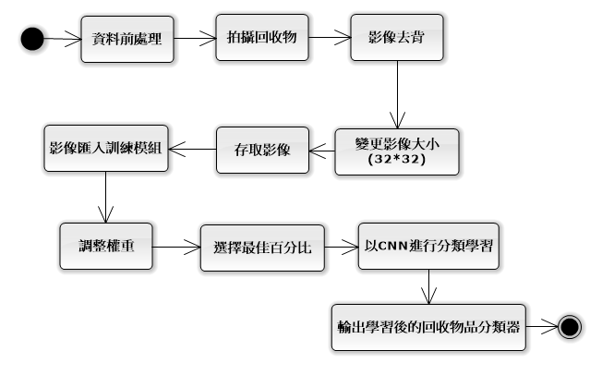

圖九：R2 之回收物品分類器活動圖

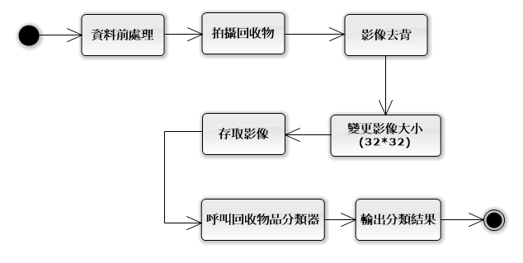

圖十：R2 之物品分類系統活動圖

### 3.3 Communication Diagram

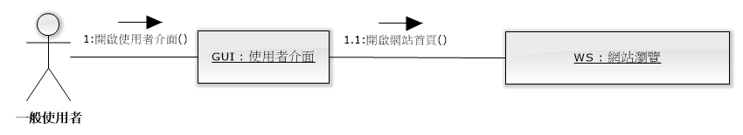

圖十一：R2 之網站瀏覽系統活動圖

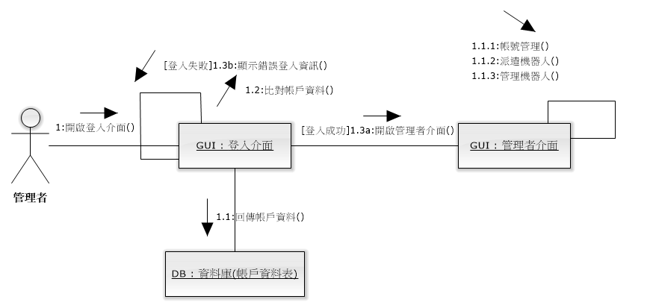

圖十二：R2 之帳號管理系統通訊圖

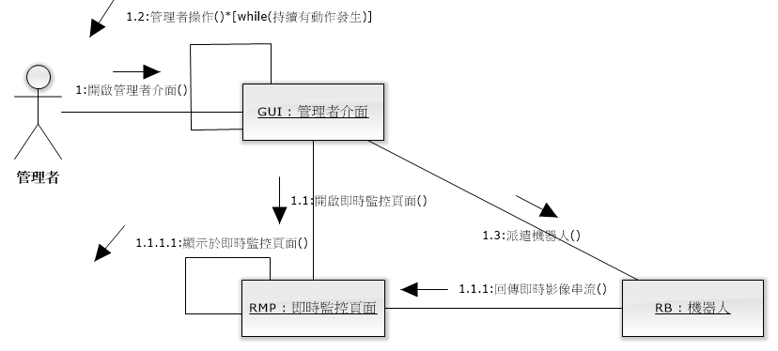

圖十三：R2 之即時監控系統通訊圖

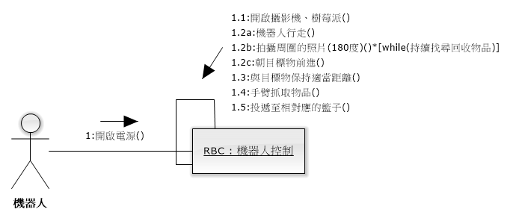

圖十四：R2 之機器人控制系統通訊圖

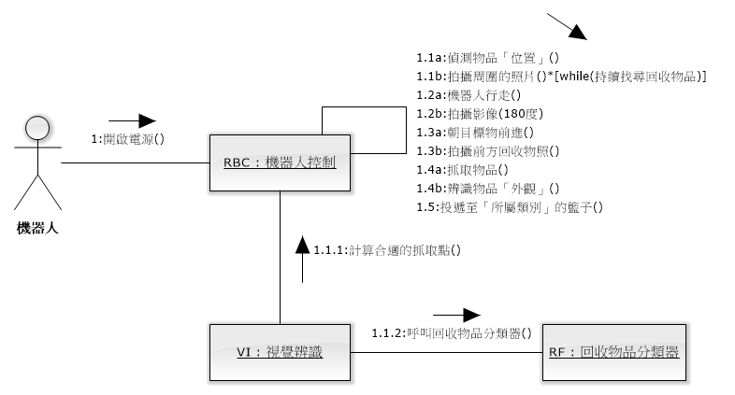

圖十五：R2 之視覺辨識系統通訊圖

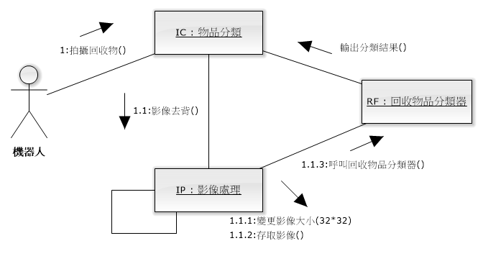

圖十六：R2 之物品分類系統通訊圖

### 3.4 Sequence Diagram

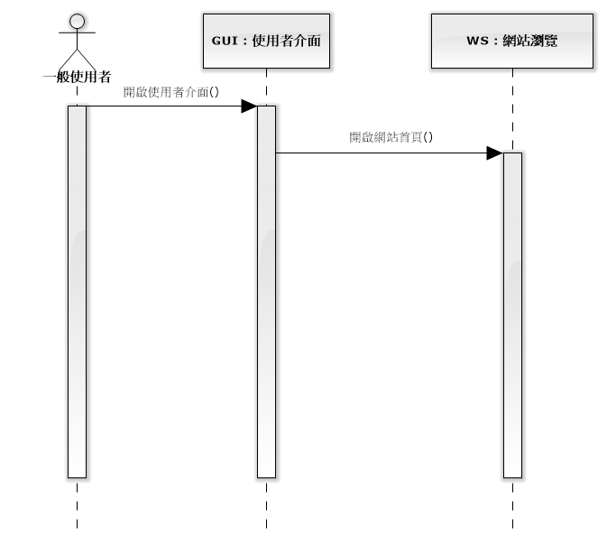

圖十七：R2 之網頁瀏覽系統活動圖

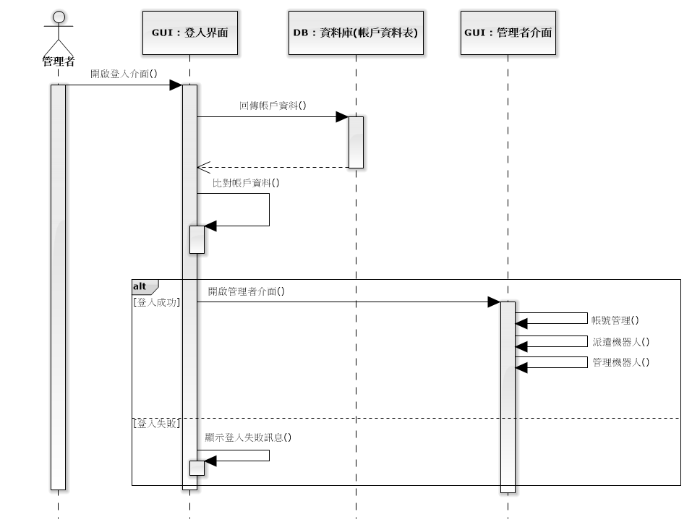

圖十八：R2 之帳號管理系統循序圖

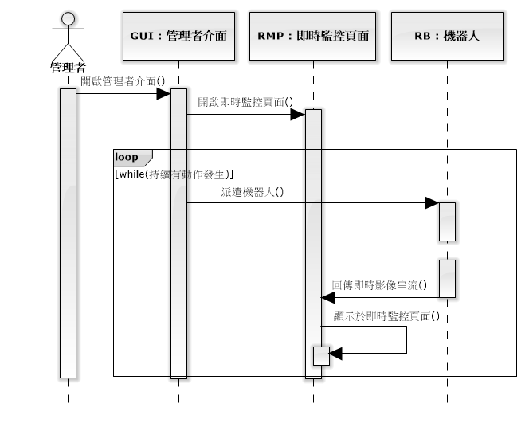

圖十九：R2 之即時監控系統循序圖

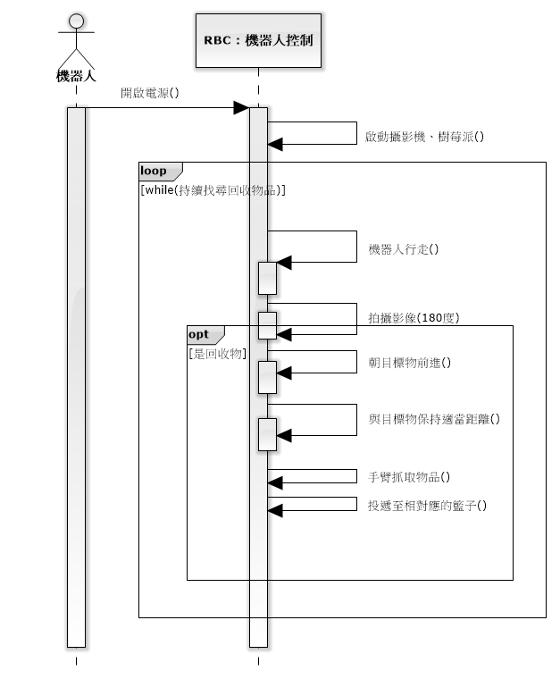

圖二十：R2 之機器人控制系統循序圖

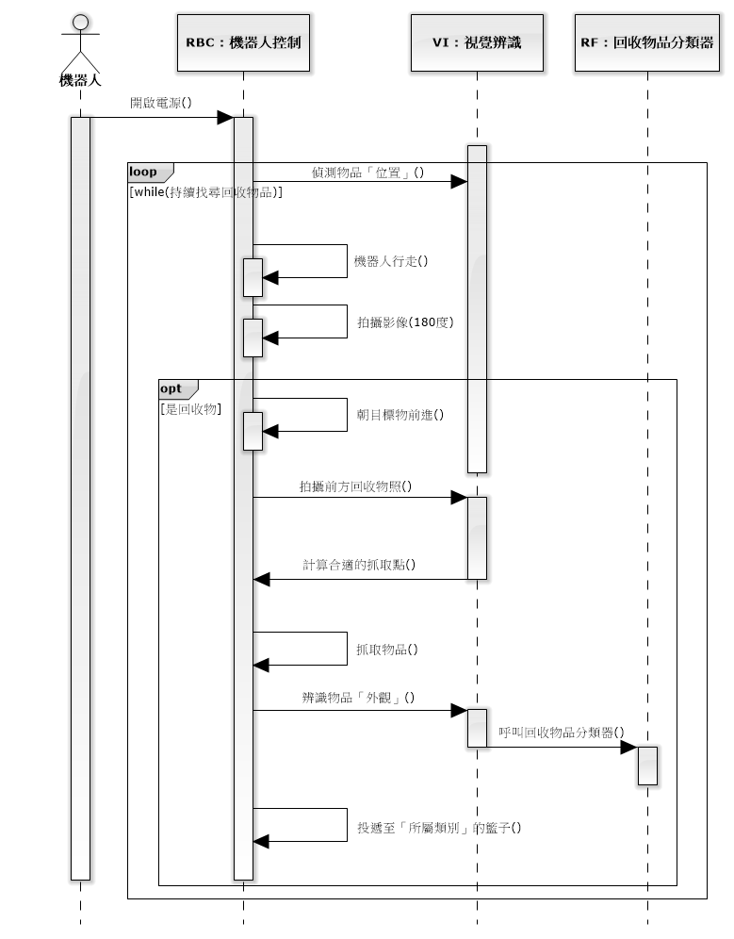

圖二十一：R2 之視覺辨識系統循序圖

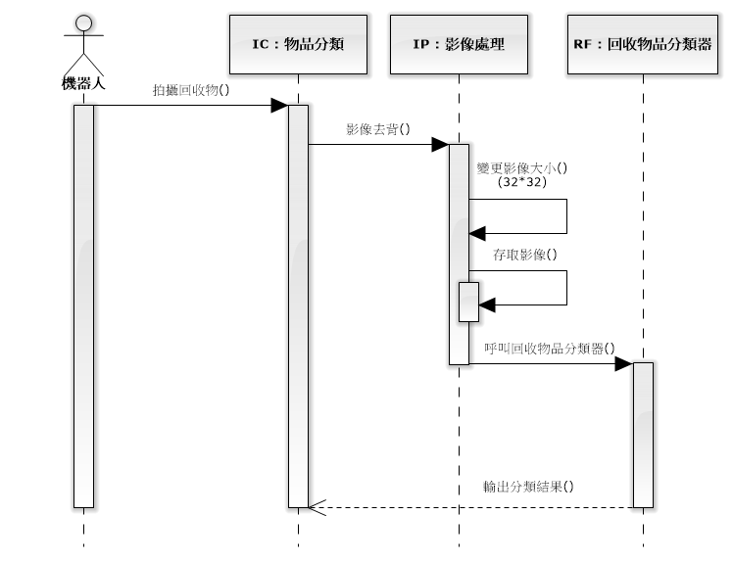

圖二十二：R2 之物品分類系統循序圖

### 3.5 Component Diagram

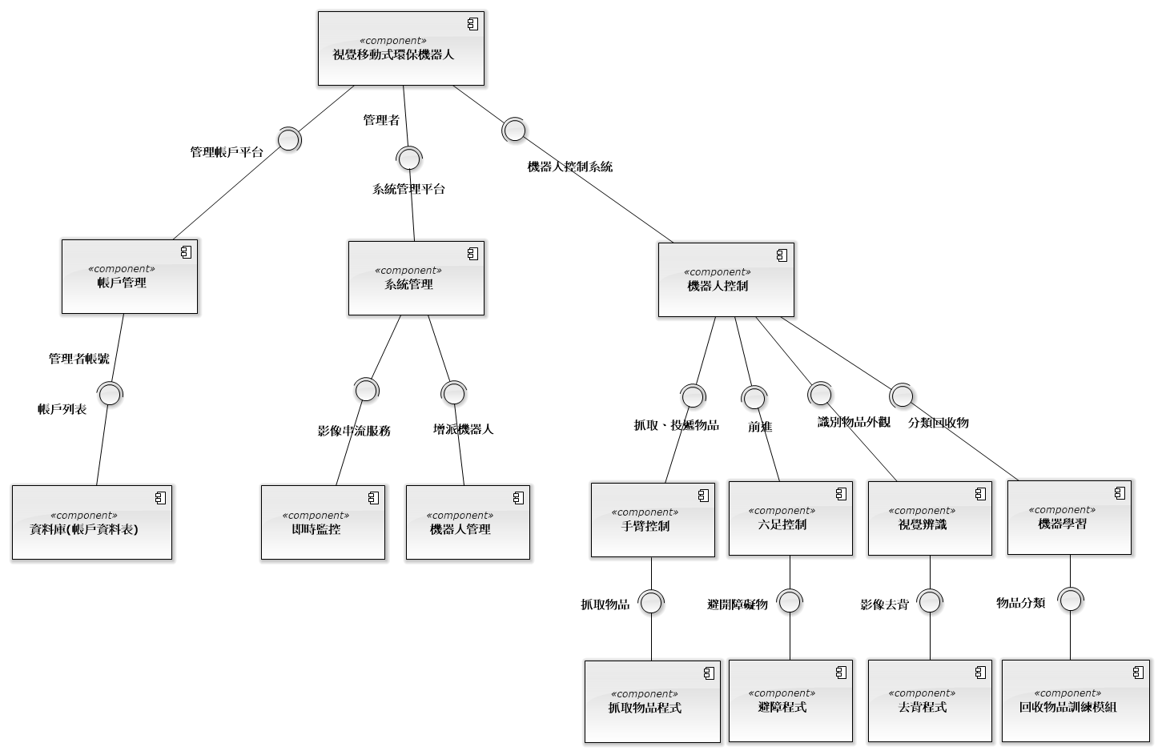

圖二十三：R2 之元件圖

### 3.6 Deployment Diagram

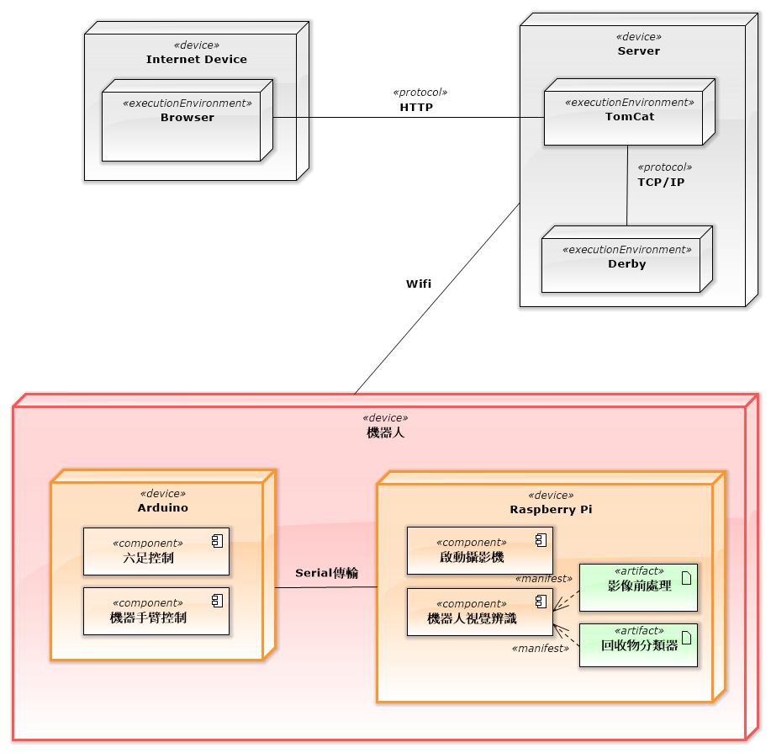

圖二十四：R2 之部屬圖

# 系統設計

### 4.1 資料庫

主要為一張資料表，是存放帳號等個人相關資訊的Member資料表以SQL的方式建立資料庫。

|  |  |
| --- | --- |
| DB_new_v2 |  |

圖二十五：R2 資料表

表六：Member 資料表

|  |  |  |  |  |
| --- | --- | --- | --- | --- |
| Column Name | Type | Key | NULL Status | Remarks |
| account | char(15) | PRIMARY KEY | Not Null |  |
| password | char(15) |  | Not Null |  |
| token | varchar(64) |  | Null |  |
| label | char(1) |  | Not Null |  |

### 4.2 格式描述

表七：R2 圖片檔案格式表

|  |  |  |
| --- | --- | --- |
| 檔案類別 | 檔案格式 | 說明 |
| JPG圖片檔 | 96 dpi  1108pixel \* 1478pixel | 回收物原始圖檔 |
| PNG圖片檔 | 96 dpi  554pixel \* 739pixel | 回收物處理後圖檔 |

### 4.3 程式描述

|  |
| --- |
| 程式名稱 :PaddingImage.py |
| 功能說明： 負責資料前處理的部分，主要負責修改圖片大小。  Calling methods (包括所呼叫的 API)：   1. from PIL import Image, ImageOps 2. import glob 3. import sys 4. import cv2   Called methods： 無  使用的檔案 (分 I/O 說明)：   1. from PIL import Image, ImageOps 2. import glob 3. import sys 4. import cv2 Open CV的函式庫   Database (分 I/O 說明):  Parameters：  Return value： |
| Flow chart (可使用 Activity diagram 取代) |

|  |
| --- |
| 程式名稱 :createImagelist.py |
| 功能說明： 建立照片清單。  Calling methods (包括所呼叫的 API)：   1. import os 2. import glob   Called methods： 無  使用的檔案 (分 I/O 說明)：   1. import os 2. import glob   Database (分 I/O 說明): 無  Parameters：  Return value： |
| Flow chart (可使用 Activity diagram 取代) |

|  |
| --- |
| 程式名稱 : classify.py |
| 功能說明： 分類器程式，為機器學習的部分，負責辨識圖片並判斷其機率。  Calling methods (包括所呼叫的 API)：   1. from keras.preprocessing.image import img\_to\_array 2. from keras.models import load\_model 3. import numpy as np 4. import argparse 5. import imutils 6. import pickle 7. import cv2 8. import subprocess   Called methods： 無  使用的檔案 (分 I/O 說明)：   1. from keras.preprocessing.image import img\_to\_array 2. from keras.models import load\_model 3. import numpy as np Python語言的擴充程式庫。支援高階大量的維度陣列與矩陣運算，也針對陣列運算提供大量的數學函式函式庫。 4. import argparse 5. import imutils 簡單的影像處理庫(用於Matplotlib的影像translation, rotation, resizing, skeletonization, displaying…) 6. import pickle 7. import cv2 Open CV的函式庫 8. import subprocess   Database (分 I/O 說明):  Parameters：  Return value： |
| Flow chart (可使用 Activity diagram 取代)  1219_活動圖_回收物品分類器 |

|  |
| --- |
| 程式名稱 :recycle\_cnn\_conv2d.py |
| 功能說明： 負責資料前處理的部分，主要負責修改圖片大小。  Calling methods (包括所呼叫的 API)：   1. from keras.datasets import recycle 2. import numpy as np 3. import matplotlib.pyplot as plt 4. from keras.models import save\_model 5. import pickle   Called methods： 無  使用的檔案 (分 I/O 說明)：   1. from keras.datasets import recycle 2. import numpy as np Python語言的擴充程式庫。支援高階大量的維度陣列與矩陣運算，也針對陣列運算提供大量的數學函式函式庫。 3. import matplotlib.pyplot as plt 4. from keras.models import save\_model 5. import pickle   Database (分 I/O 說明):  Parameters：  Return value： |
| Flow chart (可使用 Activity diagram 取代)  1219_活動圖_回收物品分類器 |

|  |
| --- |
| 程式名稱：XYZ\_Arm.ino |
| 功能說明： Arduino控制手臂伺服馬達。  Calling methods (包括所呼叫的 API)：   1. #include <BOLIDE\_Player.h> 2. #include <A1\_16.h> 3. #include <EEPROM.h> 4. #include <Wire.h> 5. #include "BOLIDE\_Crawler\_Board.h" 6. #include "Crawler\_Mask\_Definition.h" 7. #include "CRAWLER\_USER\_MOTION.h" 8. #include <SoftwareSerial.h> 9. #include "MeShield.h"   Called methods： 無  使用的檔案 (分 I/O 說明)：  Input：   1. BOLIDE\_Player.h 為BOLIDE伺服馬達控制指令函式庫 2. A1\_16.h為BOLIDE伺服馬達控制參數函式庫 3. EEPROM.h為更新BOLIDE控制板EEPROM(電子抹除式可複寫唯讀記憶體)指令的函式庫 4. Wire.h為BOLIDE伺服馬達線路連接參數函式庫 5. BOLIDE\_Crawler\_Board.h為BOLIDE控制板動作參數設定檔 6. Crawler\_Mask\_Definition.h為BOLIDE控制板型號參數檔 7. CRAWLER\_USER\_MOTION.h為BOLIDE伺服馬達動作參數檔 8. SoftwareSerial.h為Arduino使用USB或Bluetooth對外通訊指令函式庫 9. MeShield.h為使用MeShield轉接板線路連接參數函式庫   Database (分 I/O 說明): 無  Parameters：   1. int sequence\_number; 儲存序列埠送過來的值   Return value：None |
| Flow chart (可使用 Activity diagram 取代)  1219_活動圖_視覺移動式環保機器人系統-1 |

|  |
| --- |
| 程式名稱：XYZ\_Sixfeet.ino |
| 功能說明： Arduino控制六足伺服馬達  Calling methods (包括所呼叫的 API)：   1. #include <BOLIDE\_Player.h> 2. #include <A1\_16.h> 3. #include <EEPROM.h> 4. #include <Wire.h> 5. #include "BOLIDE\_Crawler\_Board.h" 6. #include "Crawler\_Mask\_Definition.h" 7. #include "CRAWLER\_USER\_MOTION.h" 8. #include <SoftwareSerial.h> 9. #include "MeShield.h"   Called methods：無  使用的檔案 (分 I/O 說明)：  Input：   1. BOLIDE\_Player.h 為BOLIDE伺服馬達控制指令函式庫 2. A1\_16.h為BOLIDE伺服馬達控制參數函式庫 3. EEPROM.h為更新BOLIDE控制板EEPROM(電子抹除式可複寫唯讀記憶體)指令的函式庫 4. Wire.h為BOLIDE伺服馬達線路連接參數函式庫 5. BOLIDE\_Crawler\_Board.h為BOLIDE控制板動作參數設定檔 6. Crawler\_Mask\_Definition.h為BOLIDE控制板型號參數檔 7. CRAWLER\_USER\_MOTION.h為BOLIDE伺服馬達動作參數檔 8. SoftwareSerial.h為Arduino使用USB或Bluetooth對外通訊指令函式庫 9. MeShield.h為使用MeShield轉接板線路連接參數函式庫   Database (分 I/O 說明): 無  Parameters：   1. int ultraFforward = 0 , ultraFleft = 0 , ultraFright = 0; 設定前右左的感測器初值 2. int mindis = 15; 設定感測器的最小距離為20 3. int maxdis = 20; 設定感測器的最大距離為20 4. int sequence\_number; 儲存序列埠送過來的值   Return value：None |
| Flow chart (可使用 Activity diagram 取代)  1219_活動圖_視覺移動式環保機器人系統-1 |

|  |
| --- |
| 程式名稱：index.html |
| 功能說明： 網頁首頁，可查看相關資訊。  Calling methods (包括所呼叫的 API)：  Called methods：無  使用的檔案 (分 I/O 說明)：  Input：  Database (分 I/O 說明): 無  Parameters：  Return value：None |
| Flow chart (可使用 Activity diagram 取代) |

|  |
| --- |
| 程式名稱：admin.html |
| 功能說明： 網頁首頁，可查看相關資訊。  Calling methods (包括所呼叫的 API)：  Called methods：無  使用的檔案 (分 I/O 說明)：  Input：  Database (分 I/O 說明): 無  Parameters：  Return value：None |
| Flow chart (可使用 Activity diagram 取代) |

|  |
| --- |
| 程式名稱：dispatching.html |
| 功能說明： 網頁首頁，可查看相關資訊。  Calling methods (包括所呼叫的 API)：  Called methods：無  使用的檔案 (分 I/O 說明)：  Input：  Database (分 I/O 說明): 無  Parameters：  Return value：None |
| Flow chart (可使用 Activity diagram 取代) |

|  |
| --- |
| 程式名稱：login.html |
| 功能說明： 網頁首頁，可查看相關資訊。  Calling methods (包括所呼叫的 API)：  Called methods：無  使用的檔案 (分 I/O 說明)：  Input：  Database (分 I/O 說明): 無  Parameters：  Return value：None |
| Flow chart (可使用 Activity diagram 取代) |

|  |
| --- |
| 程式名稱：management.html |
| 功能說明： 網頁首頁，可查看相關資訊。  Calling methods (包括所呼叫的 API)：  Called methods：無  使用的檔案 (分 I/O 說明)：  Input：  Database (分 I/O 說明): 無  Parameters：  Return value：None |
| Flow chart (可使用 Activity diagram 取代) |

|  |
| --- |
| 程式名稱：recyclelist.html |
| 功能說明： 網頁首頁，可查看相關資訊。  Calling methods (包括所呼叫的 API)：  Called methods：無  使用的檔案 (分 I/O 說明)：  Input：  Database (分 I/O 說明): 無  Parameters：  Return value：None |
| Flow chart (可使用 Activity diagram 取代) |

# 安裝說明

### 5.1 樹梅派系統安裝設定

1. 系統安裝

首先前往[樹梅派官方網站](https://www.raspberrypi.org/downloads/raspbian/)，下載rasbian作業系統如下圖

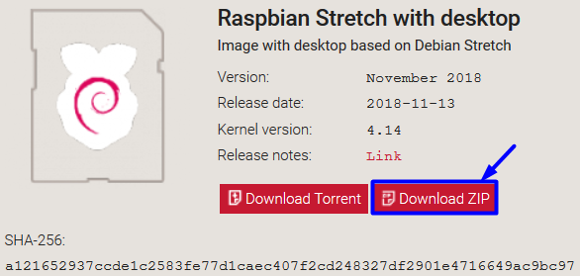

記得選取desktop的版本，下載zip解壓縮後可取得img映像檔。

再來需要樹梅派和micro SD記憶卡，首先將SD卡格式化才可安裝系統，可透過[SD Association](https://www.sdcard.org/cht/downloads/formatter_4/)下載SD Formatter，如下圖所示：

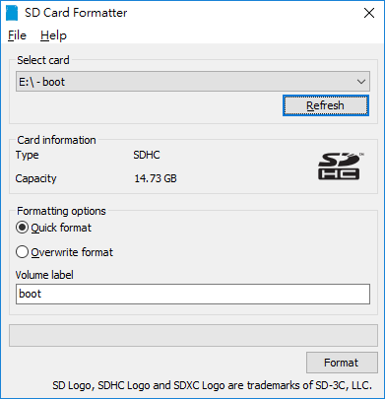

於上方選擇要放於樹梅派的SD卡，而Formatting options選擇Quick format後按下下方Format執行格式化。

完成格式化後，接下來要將剛剛下載的img映像檔裝入SD卡中，可透過[Win32 Disk Imager](https://sourceforge.net/projects/win32diskimager/?source=typ_redirect)進行，下載安裝後開啟，如下圖：

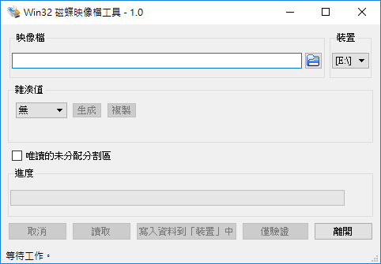

選擇剛下載好的映像檔後，確認右上方裝置無誤，則可按下下方［寫入資料到「裝置」中］，安裝好後將SD卡插入樹梅派中，即可使用。

1. 套件安裝

樹梅派首次接上鍵盤、滑鼠、HDMI線與電源之後，進入Raspbian桌面，點選畫面右上角連接Wi-Fi或插上網路線，確認網路連線狀態。接著按下畫面左上角Menu按鈕，選擇Accessories內的Terminal，開啟它後先輸入「sudo apt-get update」、「sudo apt-get dist-update」更新Raspbian套件清單。

樹梅派安裝

|  |  |
| --- | --- |
| 名稱 | 指令 |
| 更新 /etc/apt/sources.list 底下的套件清單 | $sudo apt-get update |
| 比對套件清單決定是否需要更新，但如果要更新的套件有相依性問題，則放棄更新 | $sudo apt-get upgrade |
| 會處理新版本套件與相依性套件的衝突，並試著安裝/移除有問題的套件來完成更新 | $sudo apt-get dist-upgrade |
| 刪除之前因為有相依性而安裝，但現在已經不再使用的套件(非必要) | $sudo apt-get autoremove |
| 清除下載到 /var/cache/apt/archives 的 .deb 套件檔(非必要) | $sudo apt-get autoclean |
| 更新核心和韌體到最新版本(可能不穩定)，因此更新前一定要先備份重要資料 | $sudo rpi-update |
| 安裝藍芽 | $sudo apt-get update  $sudo apt-get install bluetooth  $sudo apt-get install bluez  $sudo apt-get install python-bluez  $sudo python3 -m pip install pybluez  (上面四行裝完還是不行執行這個，python3要先退出再進去一次)  $sudo pip3 install pybluez |

安裝OpenCV

|  |  |
| --- | --- |
| 名稱 | 指令 |
| 擴展分割區 | $sudo raspi-config  Advanced Options > A1 Expand filesystem > Press “Enter”  $sudo shutdown -r now |
| 釋放空間 | $sudo apt-get purge wolfram-engine  $sudo apt-get purge libreoffice\*  $sudo apt-get clean  $sudo apt-get autoremove |
| 安裝Dependencies | $sudo apt-get update  $sudo apt-get upgrade  $sudo apt-get upgrade --fix-missing  $sudo shutdown -r now  $sudo apt-get install build-essential cmake pkg-config -y  $sudo apt-get install libjpeg-dev libtiff5-dev libjasper-dev libpng12-dev –y  $sudo apt-get install libavcodec-dev libavformat-dev libswscale-dev libv4l-dev -y  $sudo apt-get install libxvidcore-dev libx264-dev -y  $sudo apt-get install libgtk2.0-dev libgtk-3-dev -y  $sudo apt-get install libatlas-base-dev gfortran -y |
| 安裝 Python 3, setuptools, dev和Numpy | $sudo apt-get install python3 python3-setuptools python3-dev -y  $wget https://bootstrap.pypa.io/get-pip.py  $sudo python3 get-pip.py  $sudo pip3 install numpy |
| 下載OpenCV 3.4與contrib額外模組 | $cd ~  $wget -O opencv.zip https://github.com/Itseez/opencv/archive/3.4.1.zip  $unzip opencv.zip  $wget -O opencv\_contrib.zip https://github.com/Itseez/opencv\_contrib/archive/3.4.1.zip  $unzip opencv\_contrib.zip |
| 編譯與安裝適用於Python 3的 OpenCV 3.4.0 | $cd opencv-3.4.1  $mkdir build  $cd build  $cmake -D CMAKE\_BUILD\_TYPE=RELEASE \  -D CMAKE\_INSTALL\_PREFIX=/usr/local \  -D BUILD\_opencv\_java=OFF \  -D BUILD\_opencv\_python2=OFF \  -D BUILD\_opencv\_python3=ON \  -D PYTHON\_DEFAULT\_EXECUTABLE=$(which python3) \  -D INSTALL\_C\_EXAMPLES=OFF \  -D INSTALL\_PYTHON\_EXAMPLES=ON \  -D BUILD\_EXAMPLES=ON\  -D OPENCV\_EXTRA\_MODULES\_PATH=~/opencv\_contrib-3.4.0/modules \  -D WITH\_CUDA=OFF \  -D BUILD\_TESTS=OFF \  -D BUILD\_PERF\_TESTS= OFF .. |
| 編譯前交換空間增加虛擬記憶體 | $sudo nano /etc/dphys-swapfile  # CONF\_SWAPSIZE=100  CONF\_SWAPSIZE=1024  $sudo /etc/init.d/dphys-swapfile stop  $sudo /etc/init.d/dphys-swapfile start |
| 開始編譯 | $make -j4  $make clean  $make |
| 安裝與建置 | $sudo make install  $sudo ldconfig |
| 驗證OpenCV的建置 | $ls -l /usr/local/lib/python3.5/dist-packages/  $cd /usr/local/lib/python3.5/dist-packages/  $sudo mv /usr/local/lib/python3.5/dist-packages/cv2.cpython-35m-arm-linux-gnueabihf.so cv2.so |
| 測試OpenCV | $python3  >>> import cv2  >>> cv2.\_\_version\_\_  '3.4.0' |
| 移除壓縮檔 | $cd ~  $rm opencv.zip opencv\_contrib.zip |
| 將交換空間的設定檔還原 | $sudo nano /etc/dphys-swapfile  CONF\_SWAPSIZE=100  # CONF\_SWAPSIZE=1024  $ sudo /etc/init.d/dphys-swapfile stop  $ sudo /etc/init.d/dphys-swapfile start |

　　在所需套件安裝完成之後，要在Raspberry Pi上執行的Python程式檔到樹梅派記憶卡上，並在機器人組裝完成後執行主程式。

### 5.2 Arduino安裝

1. 至[Arduino官方網站](https://www.arduino.cc/en/Main/Software)下載最新版本
2. 至[makeblock的github](https://github.com/Makeblock-official/Makeblock-Libraries)下載檔案(Makeblock-Libraries-master)將裡面makeblock資料夾放入Arduino\libraries
3. 至麥克兄弟網站RobotFirmware > Bolide Y-01 Arduino Library and Hardware Setting下載檔案(Arduino\_Setting)，將檔案解壓縮放在Arduino資料夾中

### 5.3 Q&A

1. Ｑ：Arduino程式無法上傳？

Ａ：至Arduino > 工具 > 序列埠，檢查序列埠(COM)是否正確。

1. Ｑ：序列埠(COM)正確但是Uno Shiled板子的Arduino程式無法上傳？

Ａ：將與接在Uno Shiled的藍芽暫時拔除，因藍芽會佔用Pin0(RX)和 Pin1(TX)，導致USB無法上傳。

1. Ｑ：承Ｑ２，若確定非藍芽問題仍然無法上傳？

Ａ：有可能是尚未下載mackblock的library檔案，可以至[makeblock的github](https://github.com/Makeblock-official/Makeblock-Libraries)下載檔案(Makeblock-Libraries-master)將裡面makeblock資料夾放入Arduino\libraries即可。

1. Ｑ：序列埠(COM)正確但是手臂Arduino程式無法上傳？

Ａ：上傳手臂程式需要開啟電源，若還是有問題，有可能是缺少hardware的資料，至[麥克兄弟網站](http://support.xyzprinting.com/tw_zh_tw/Help/download/bolide?productName=Bolide)RobotFirmware > Bolide Y-01 Arduino Library and Hardware Setting下載檔案(Arduino\_Setting)，將檔案解壓縮放在Arduino資料夾中，並於Arduino > 工具 > 開發板選擇XYZrobot-BOLIDE(1280)，如下圖。

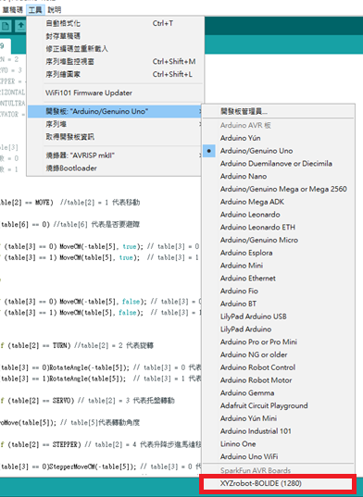

1. Ｑ：如何設定手臂動作？

Ａ：可參考檔案（火流星教學快速上手20160517.pdf）將設定好的動作匯出至AVR後使用，若無法直接套用只能將數值以手動輸入的方式，寫入參數檔案中。

1. Ｑ：出現下圖錯誤訊息

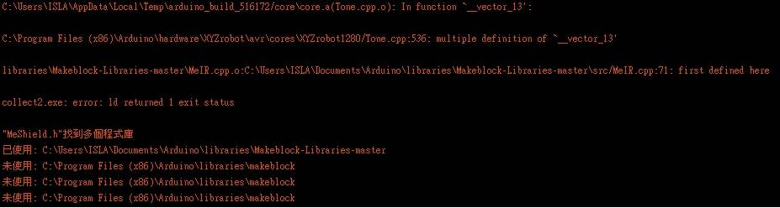

Ａ：原本Arduino內建的程式因為我們使用了其他的timer，造成內部混亂，所以到Arduino內建資料夾內找到Tone.cpp檔案，將timer 2改成timer 6，盡量不要使用正在運作的timer，所以建議從timer 6後開始使用，如下圖。

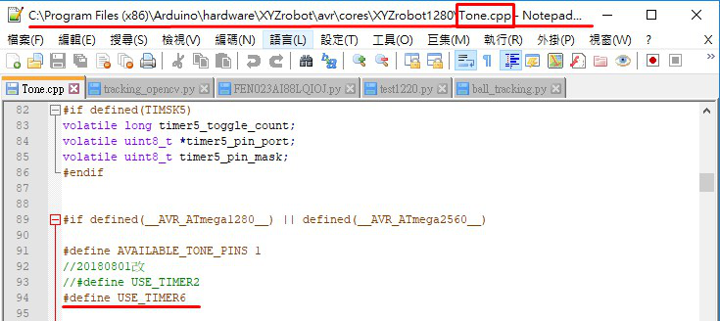

1. Ｑ：馬達出現紅燈。

Ａ：可能的原因：

1. 電壓過高
2. 溫度過高
3. 電流限制錯誤
4. Ｑ：辨識不好的原因。

Ａ：原始圖片問題或是因資料量不大導致。

1. Ｑ：使用序列埠傳輸程式後未拔掉傳輸端，再使用藍芽傳值卻無法收到。

Ａ：序列埠與藍芽只能二擇一使用。

1. Ｑ：使用動作編輯器無法編輯20顆以上的馬達。

Ａ：將六足機器人與手臂動作分開進行編輯，將兩者產生的.h檔案手動進行修改成24顆馬達的動作數值。而在Arduino內件模組需要在更改以下：

1. C:\Program Files (x86)\Arduino\libraries\BOLIDE\_Player的A1\_16.h檔案的#define MAX\_SERVOS修改為24，如下圖

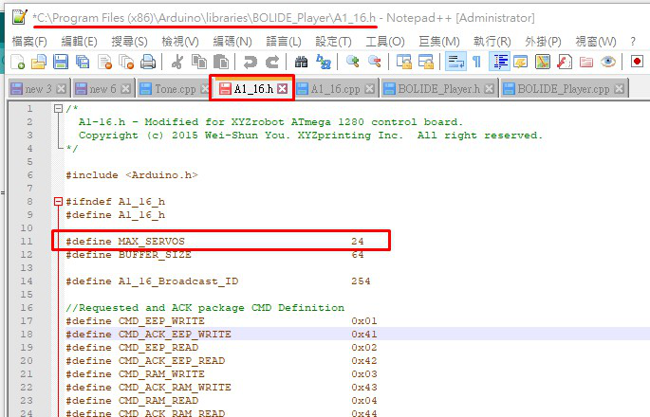

1. 在要開發的.ino檔內找到AIM\_Task\_Setup，修改馬達數，如下圖

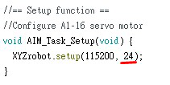

1. Ｑ：在新增Model的Layer時，Conv2D一直不能新增進去?

Ａ：在輸入圖片時使用的資料型態不是Conv2D所接受的batch格式。

1. Ｑ：在輸入Image時使用的格式是?

Ａ：輸入Image的格式是叫做batch的類array格式。

1. Ｑ：data\_batch檔案的格式是甚麼?

Ａ：data\_batch的檔案格式是batch一種datatype，直接存儲出來變成檔案。

1. Ｑ：如何降低Test Loss?

Ａ：增加accuracy的方法主要有幾種：一種是增加資料量，一種是將資料的完整度增加，一種是增加不同資料的特色差異度以及更換採用的特色，還有一種是使用更多種的演算法做判別。